**Сушко Мацей Янов (Suszko Maciey)**

13 июля 1791 г – крещение (НИАБ 136-13-894, лист 13об, №30/1791-р (об)), (РГИА 823-2-18, лист 242,№16/1791-р (коп)).

**НИАБ 136-13-894:** Лист 13об. **Метрическая запись №30/1791-р (ориг).**

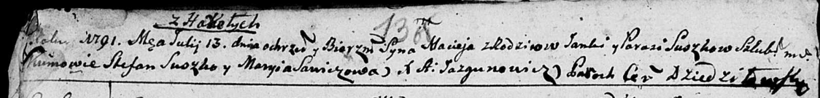

Дедиловичская Покровская церковь. 13 июля 1791 года. Метрическая запись о крещении.

Suszko Maciey – сын родителей с деревни Горелое.

Suszko Janka – отец.

Suszkowa Parasia – мать.

Suszko Stefan - кум.

Sawiczowa Maryia - кума.

Jazgunowicz Antoni – ксёндз.

**РГИА 823-2-18:** Лист 242. **Метрическая запись №16/1791-р (коп).**

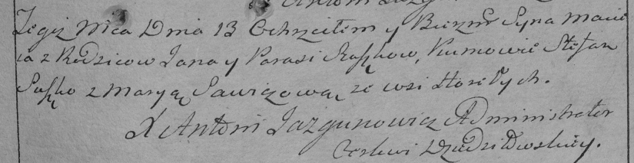

Дедиловичская Покровская церковь. 13 июля 1791 года. Метрическая запись о крещении.

Suszko Maciey – сын родителей с деревни Горелое.

Suszko Jan – отец.

Suszkowa Parasia – мать.

Suszko Stefan– кум.

Sawiczowa Marya- кума.

Jazgunowicz Antoni– ксёндз.